第七单元检测卷（二）
一、填一填。
1.我们学过的统计图有( )统计图和( )统计图。
2.( )统计图可以清楚地表示出数量的多少,( )统计图不但可以表示出数量的多少,而且能够清楚地反映数量的增减变化情况。
3.工厂需要反映车间的产量的多少,应选用( )统计图。
二、选一选。(把正确答案的序号填在括号里)
1.表示数量的增减变化情况,应用( )统计图。
A.条形 B.折线
2.表示学生参加课外小组的情况,应用( )。
A.条形统计图 B.折线统计图
3.某工厂要反映12个月份产量的增长变化情况,应选用( )。
A.条形统计图 B.折线统计图
4.医护人员记录一位病人一天的体温变化情况,应选用( )。
A.条形统计图 B.折线统计图
三、请你根据统计图中提供的信息,完成下面各题。
一架模型飞机在一次飞行中飞行时间和高度的变化情况统计图
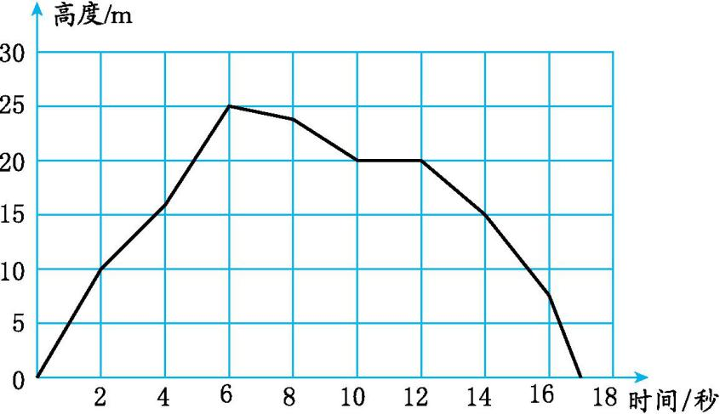
1.模型飞机在第 秒时飞得最高,达到 m。
2.模型飞机大约飞行了 秒,前 秒模型飞机的高度呈上升趋势。
3.模型飞机在第2秒时的飞行高度是 m,在第14秒时的飞行高度是 m。
4.第 秒到第 秒模型飞机在同一高度上飞行。
5.从图中还可获得其他信息吗?请写出1条。

四、北方甲市和南方乙市2013年3月~11月平均气温如下表。
北方甲市和南方乙市2013年3月~11月平均气温统计表
月份  气温/℃  城市 | 3 | 4 | 5 | 6 | 7 | 8 | 9 | 10 | 11
北方甲市 | 0 | 10 | 24 | 28 | 30 | 30 | 25 | 12 | 5
南方乙市 | 20 | 25 | 30 | 35 | 38 | 38 | 35 | 30 | 20
1.根据统计表绘制折线统计图。
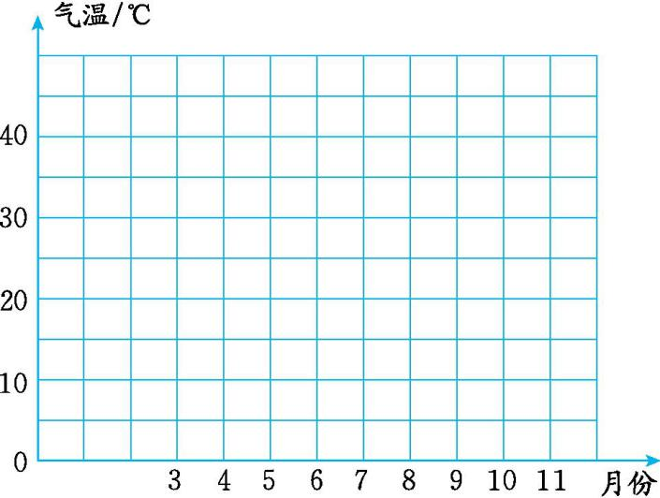
2.根据绘制的统计图回答问题。
(1)这两个城市的月平均最高和最低气温分别出现在几月?

(2)这两个城市哪个月的温差最大?相差多少摄氏度?

(3)这两个城市的最高气温和最低气温分别是多少摄氏度?

五、下面是贝思电脑公司1994年~2000年第一、第二门市部上缴利润统计图。
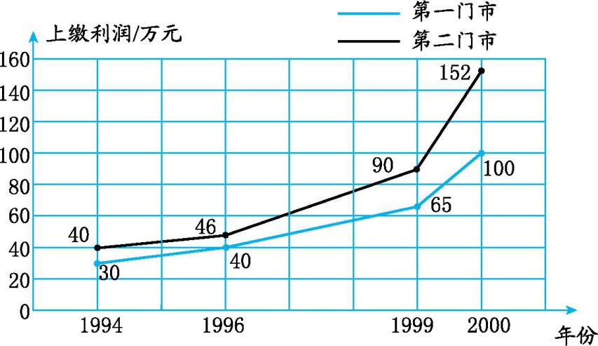
1.哪个门市部上缴的利润增长得较快?

2.哪一年上缴的利润最多?

3.哪一年两个门市部上缴的利润最接近?

参考答案
一、1.条形 折线
2.条形 折线
3.条形
二、1.B 2.A 3.B 4.B
三、1.6 25 2.17 6 3.10 15 4.10 12
5.(答案不唯一)模型飞机从第6秒开始,飞行高度呈下降趋势。
四、1.
北方甲市和南方乙市2013年3月~11月平均气温统计图
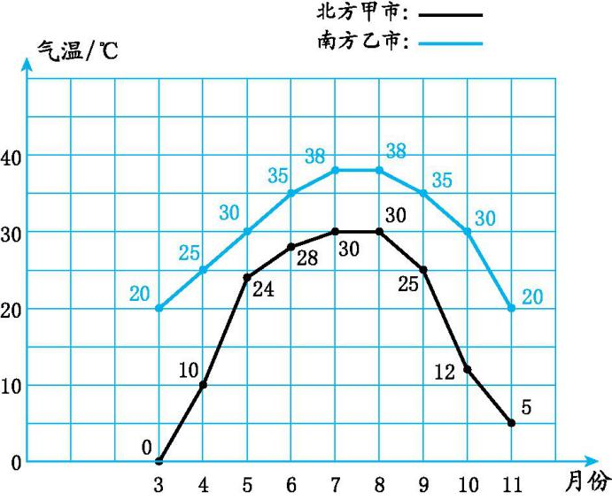
2.(1)这两个城市的月平均最高气温都出现在7月和8月;北方甲市最低气温出现在3月,南方乙市最低气温出现在3月和11月。
(2)这两个城市3月的温差最大,相差20 ℃。
(3)北方甲市的最高气温是30 ℃,最低气温是0 ℃;南方乙市的最高气温是38 ℃,最低气温是20 ℃。
五、1.第二门市部上缴的利润增长得较快。
2. 2000年上缴的利润最多。
3. 1996年两个门市部上缴的利润最接近。

